A nap erejével gyártják a kötelet Gyomaendrődön
Megkezdte a termelést a Mamutec Hungary Kft. 364 kw-os napelemes erőműve. a beruházás az európai unió 59,89 millió forint vissza nem térítendő támogatásával valósult meg.
A beruházás az Európai Unió támogatásával az Európai Regionális Fejlesztési Alap és a Magyar Állam finanszírozásával valósult meg. A teljes bekerülési költség 108,88 millió Ft.
A fejlesztés megvalósulásával 1138 db napelem panel évi 400.000 kWh elektromos áramot fog termelni, melyet az üzem kötélgyártó gépei fognak felhasználni.
A vállalat a Gazdaságfejlesztési és Innovációs Operatív Program keretén belül a Megújuló energia használatát, energiahatékonyság növelését célzó épületenergetikai fejlesztések támogatás című, GINOP-4.1.4-19 kódszámú felhívásra nyújtott be sikeres pályázatot.
A projektről bővebb információt a www.mamutec.hu oldalon olvashatnak.
Sajtókapcsolat:
- Csipai Béla cégvezető
- Mamutec Hungary Kft.
- +36-66-581-060
- csipai.b@mamutec.hu
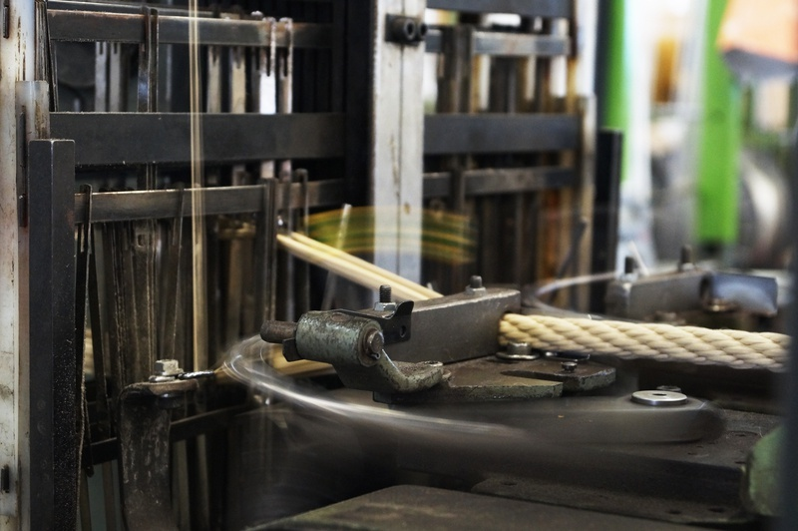
Eredeti tartalom: Mamutec Hungary Kft.
Továbbította: Helló Sajtó! Üzleti Sajtószolgálat
Ez a sajtóközlemény a következő linken érhető el:

